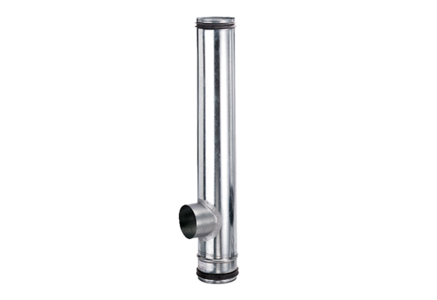Protupožarni kompenzacijski element BA 200/80-1Jedinica za pakiranje: 1 komAsortiman: B
Broj artikla: 0093.1003Proizvođač: MAICO

